 | Министерство науки и высшего образования Российской Федерации  Федеральное государственное автономное образовательное учреждение  высшего образования  «Московский государственный технический университет  имени Н.Э. Баумана  (национальный исследовательский университет)»  (МГТУ им. Н.Э. Баумана)

ФАКУЛЬТЕТ | ИНФОРМАТИКА И СИСТЕМЫ УПРАВЛЕНИЯ
КАФЕДРА | СИСТЕМЫ ОБРАБОТКИ ИНФОРМАЦИИ И УПРАВЛЕНИЯ

ОТЧЕТ ПО ПРОЕКТНО-ТЕХНОЛОГИЧЕСКОЙ

ПРАКТИКЕ

Студент | Корнеев Григорий Ильич
Тип практики | Проектно-технологическая
Название предприятия | Московский государственный технический
университет имени Н.Э. Баумана

Студент |  | ИУ5-24Б |  |  |  | Г.И. Корнеев
 |  | (группа) |  | (подпись, дата) |  | (И.О. Фамилия)
Руководитель практики
 |  |  |  |  |  | М.И. Колосов
 |  |  |  | (подпись, дата) |  | (И.О. Фамилия)
Оценка

2026 г.

Министерство науки и высшего образования Российской Федерации
Федеральное государственное автономное образовательное учреждение
высшего образования
«Московский государственный технический университет имени Н.Э. Баумана
(национальный исследовательский университет)»
(МГТУ им. Н.Э. Баумана)

Кафедра «Системы обработки информации и управления»

ЗАДАНИЕ
на прохождение технологической практики

На предприятии | НУК ИУ МГТУ им Н.Э. Баумана
Студент группы | ИУ5-24Б |  |  |  |  | Корнеев Григорий Ильич
 | (Фамилия, имя, отчество)
Во время прохождения практики студент должен:
1.
2.
3.
4.
Дата выдачи задания |  | « |  | » |  |  | 2026 | г.

Студент |  |  |  | Г.И.Корнеев
 |  | (подпись, дата) |  | (И.О. Фамилия)
Руководитель практики |  |  |  | М.И. Колосов
 |  | (подпись, дата) |  | (И.О. Фамилия)

Оглавление
Цель 4
Задачи 4
1 Способы работы с системой. Терминал и командная строка 6
1.1 Подключение по SSH 6
1.2 Работа с файлами 6
1.3 Архивирование файлов 8
1.4 Разметка диска и монтирование разделов 9
2 Права доступа. Процессы и ресурсы ОС 11
2.1 Вход в систему и создание пользовательских файлов 11
2.2 Создание файлов от имени суперпользователя root 11
2.3 Изменение прав доступа 12
2.4 Изменение владельца и группы 12
2.5 Создание общих каталогов 13
2.6 Проверка операций с файлами 13
2.7 Создание каталога-файлообменника 14
2.8 Изучение процессов системы 14
2.9 Мониторинг ресурсов 15
2.10 Управление задачами 16
3 PostgreSQL в Docker 17
3.1 Установка Docker Engine в ALT Linux 17
3.2 Настройка пользователя для работы с Docker 17
3.3 Исправление конфигурации docker-compose.yaml 18
3.4 Развёртывание PostgreSQL-контейнера 18
3.5 Создание базы данных lab_db 19
3.6 Импорт SQL-дампа в базу данных 19
3.7 Проверка структуры базы данных 20
3.8 Формирование JDBC строки подключения 21
Вывод 21
СПИСОК ИСПОЛЬЗОВАННЫХ ИСТОЧНИКОВ 22

Цель: изучить основы работы с операционной системой ALT Linux.

Задачи:
- Выполните подключение к виртуальной машине и определите параметры ОС (версия, текущее время). Создайте нового пользователя в системе, а также настройте удаленное подключение по SSH (либо установите и настройте VNC-сервер).
- Подключите к системе дополнительный диск, разбейте его на два тома, отформатируйте в разные файловые системы и смонтируйте их в разные директории. Протестируйте доступ к файловой системе различными способами: через терминал, файловый менеджер и по SSH.
- Создайте разветвленную структуру каталогов (с учетом регистра символов в названиях) и несколько текстовых файлов в домашней директории. Примените на практике базовые команды перемещения и копирования (cp, mv), после чего заархивируйте и распакуйте одну из созданных директорий с помощью tar.
- Создайте тестовые файлы от имени обычного пользователя и от имени root. С помощью перенаправления вывода (ls -l >) сохраните списки файлов для анализа владельцев и прав. Измените владельцев (chown) и права (chmod), протестировав ограничения на чтение/запись при смене сеансов. В завершение создайте общие директории, включая каталог-файлообменник, где создавать файлы могут все, а удалять – только их авторы (потребуется установка Sticky Bit).
- Используя утилиты ps и top, проанализируйте загрузку системы: найдите процессы, максимально потребляющие память и CPU, а также определите PID процесса init. Запустите несколько команд (например, поиск файлов, man и текстовый редактор), переведите их в фоновый режим (Ctrl+Z), изучите управление задачами (jobs, fg) и принудительно завершите их с помощью kill.
- Запустите фоновый контейнер с PostgreSQL. Напишите серию bash-скриптов с использованием docker exec для: автоматического создания базы данных lab_db, импорта предоставленного SQL-файла и выполнения базовых запросов (с выводом списка таблиц, последнее задание факультативно). Сформируйте JDBC-строку, сохраните её в текстовый файл и проверьте успешность подключения утилитой psql.

1 Способы работы с системой. Терминал и командная строка

1.1 Подключение по SSH
Определён IP-адрес виртуальной машины с помощью команды: ip a. Демонстрация на рисунке 1.
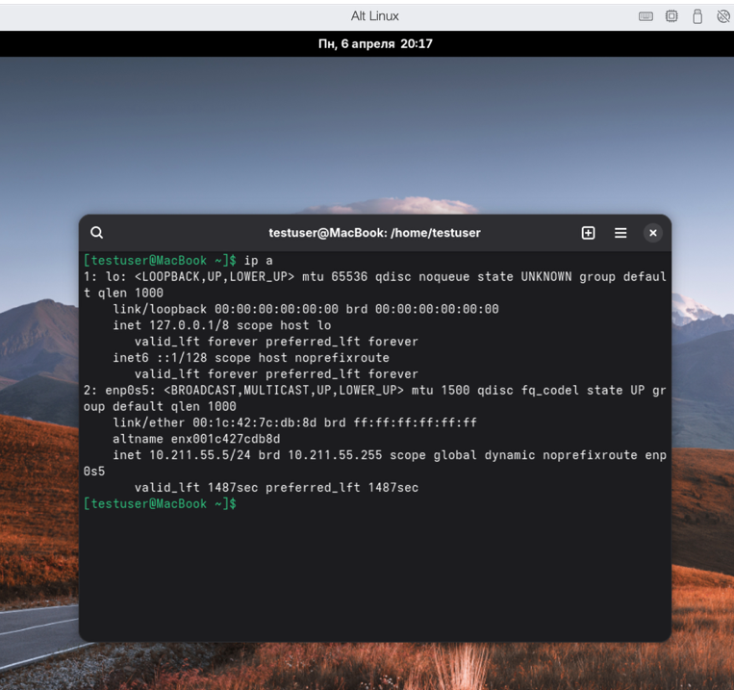
Рисунок 1 – Исполнение команды ip a на ALT Linux
Выполнено подключение к ВМ из терминала macOS, демонстрация представлена на рисунке 2:
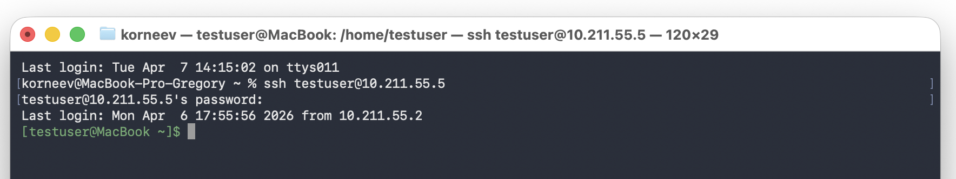Рисунок 2 - Подключение к ВМ через терминал macOS

1.2 Работа с файлами

- Определён текущий рабочий каталог с помощью команды:
pwd
Результат: /home/testuser
2. Создан каталог practice и подкаталоги:
mkdir practice
mkdir dir1 dir2 dir3
3. Созданы файлы:
touch file1.txt file2.txt
4. Выполнено копирование файла:
cp file1.txt dir1/
Файл успешно скопирован в каталог dir1
5. Выполнено перемещение файла:
mv file2.txt dir2/
Файл перемещён в каталог dir2
6. Выполнена проверка содержимого каталогов:
cd ./practice
ls
cd ..
ls
7. Выполнено удаление:
rm file1.txt
rm -r dir3
8. Проверена чувствительность к регистру:
touch test.txt
touch Test.txt
Файлы являются разными

Демонстрация задания представлена на рисунке 3.
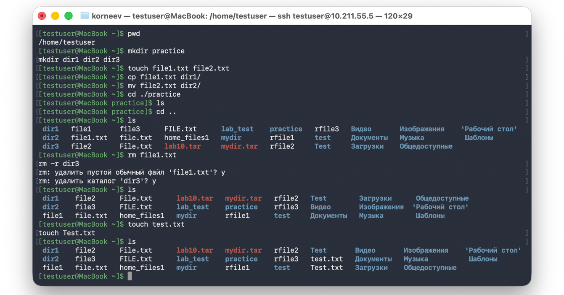
Рисунок 3 – Выполнение задания «работа с файлами» в терминале

1.3 Архивирование файлов
1. Создание файлов:
touch file1.txt file2.txt file3.txt
2. Создание архива:
tar -cvf archive.tar file1.txt file2.txt file3.txt
В процессе отображаются добавляемые файлы: file1.txt, file2.txt, file3.txt
3. Просмотр содержимого архива:
tar -tvf archive.tar
В архиве присутствуют все файлы
4. Распаковка архива:
tar -xvf archive.tar
Файлы успешно извлечены
5. Создание сжатого архива:
tar -czvf archive.tar.gz file1.txt file2.txt file3.txt
Демонстрация задания представлена на рисунке 4.
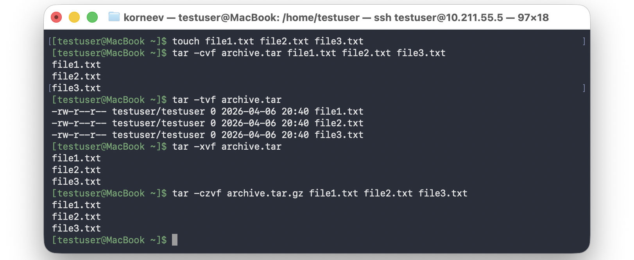Рисунок 4 – Выполнение задания «архивирование файлов» в терминале

1.4 Разметка диска и монтирование разделов
1. Просмотр дисков:
lsblk
Определены диски /dev/sda и /dev/sdb, а также разделы sdb1 и sdb2.
2. Определение файловых систем:
lsblk -f
Раздел sdb1 имеет файловую систему ext4, sdb2 — vfat (FAT32).
3. Проверка монтирования:
df -h
Дополнительные разделы не отображаются, что говорит об отсутствии монтирования.
4. Проверка точек монтирования:
ls /mnt
Обнаружены каталоги disk1 и disk2.
5. Проверка содержимого:
ls /mnt/disk1
ls /mnt/disk2
Демонстрация представлена на рисунке 5.
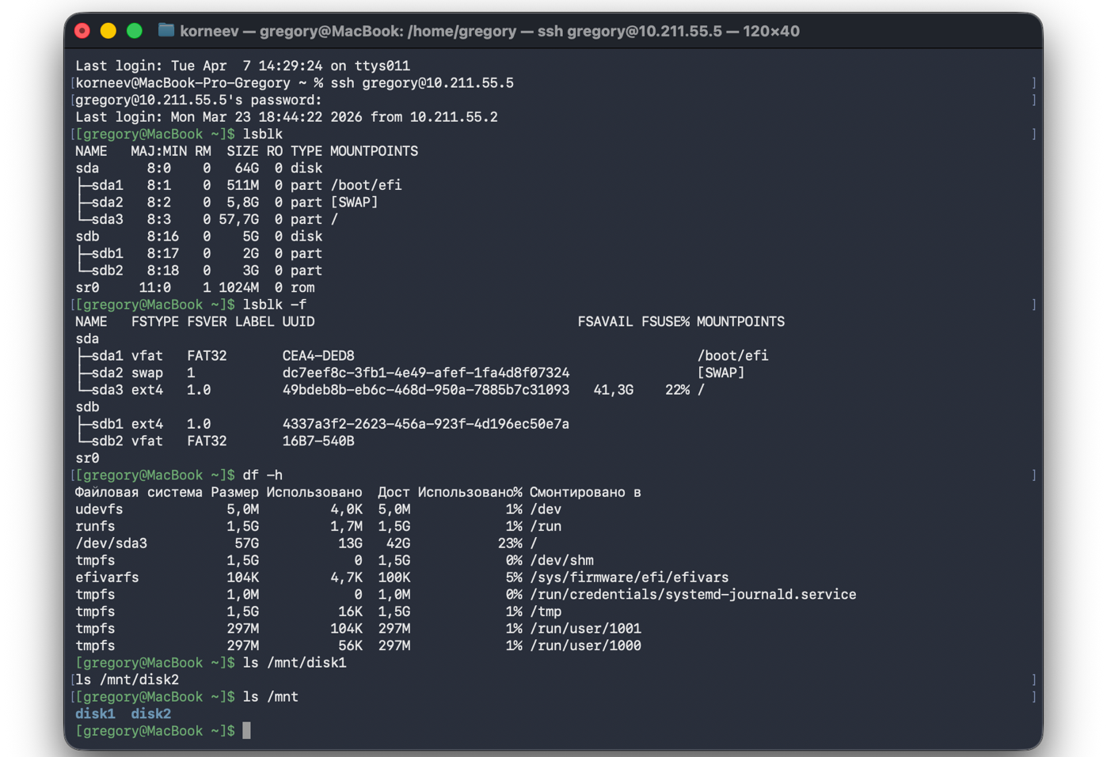
Рисунок 5 – Выполнение задания «Разметка диска и монтирование разделов» в терминале
Определена структура дисков, файловые системы разделов и созданы точки монтирования.
Вывод 1: в ходе выполнения практической работы были освоены основные навыки работы в операционной системе Linux. Выполнено подключение к удалённой системе по SSH, изучены базовые команды работы с файловой системой, включая создание, копирование, перемещение и удаление файлов и каталогов. Также были рассмотрены методы архивирования данных с использованием утилиты tar, включая создание и распаковку архивов. Кроме того, получены базовые навыки работы с дисками и разделами: определение структуры дисков, анализ файловых систем и работа с точками монтирования.

2 Права доступа. Процессы и ресурсы ОС

2.1 Вход в систему и создание пользовательских файлов
Выполнен вход под собственной учетной записью Linux. В домашнем каталоге пользователя созданы файлы file1, file2, file3. Получен подробный список файлов командой ls -l > home_files1. Проанализированы права доступа, владелец и группа файлов. Выполнение соответствующих команд представлено на рисунке 6.
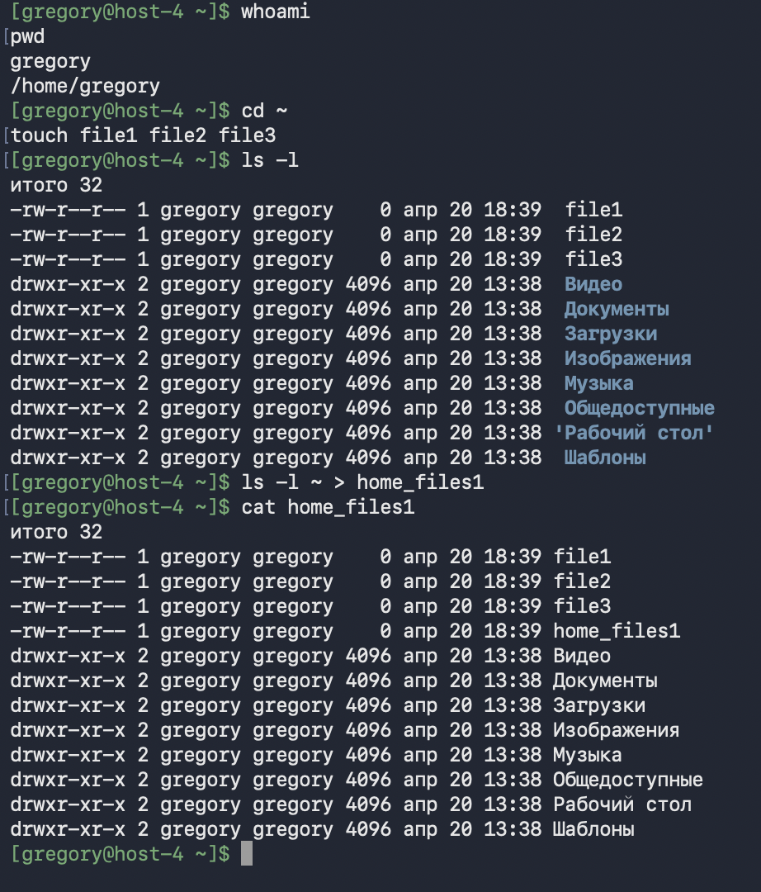
Рисунок 6 – Создание пользовательских файлов и просмотр прав доступа

2.2 Создание файлов от имени суперпользователя root
Осуществлён переход в режим root с помощью команды su -. Созданы файлы rfile1, rfile2, rfile3. После выхода из root выполнено повторное сохранение списка файлов с дописыванием результатов в home_files1. Проведено сравнение файлов пользователя и root. Демонстрация работы команд представлена на рисунке 7.
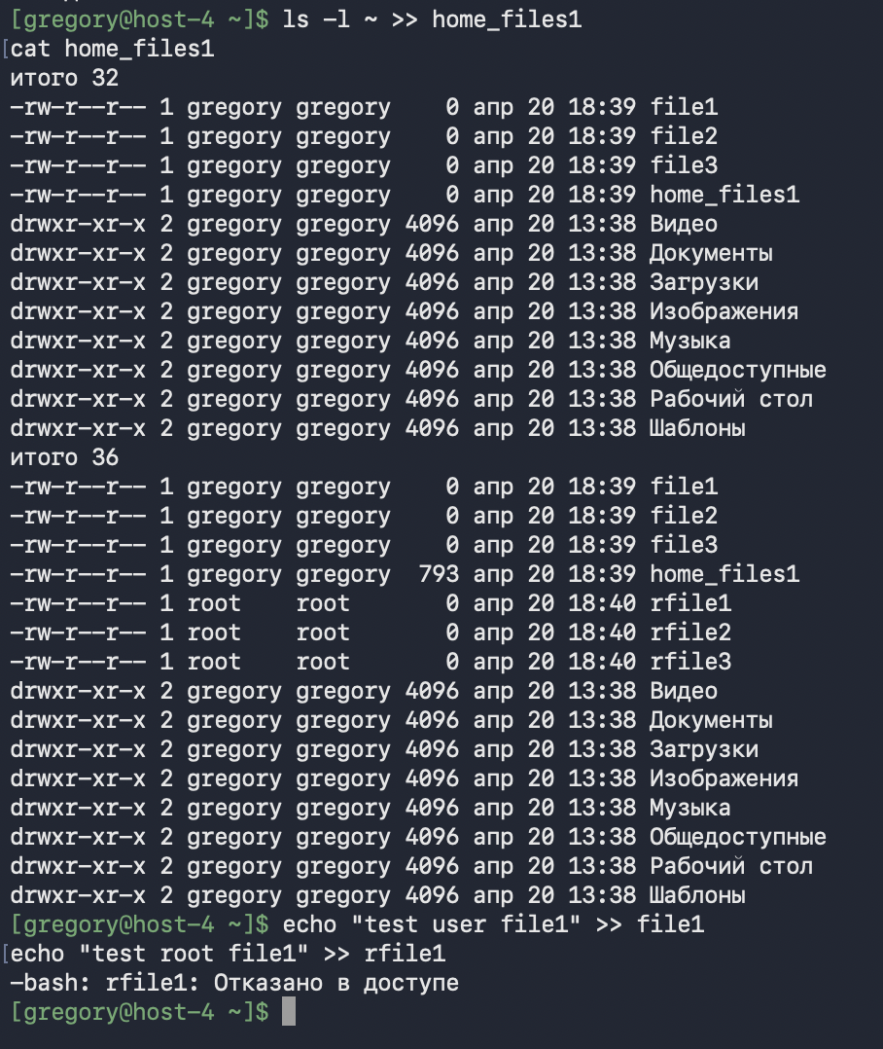
Рисунок 7 – Создание файлов суперпользователем и сравнение владельцев

2.3 Изменение прав доступа
Для file1 запрещена запись владельцу и группе (chmod ug-w file1). Для rfile1 разрешена запись всем пользователям (chmod a+w rfile1). Проверено влияние изменений на возможность редактирования файлов. Изменение прав представлено на рисунке 8.
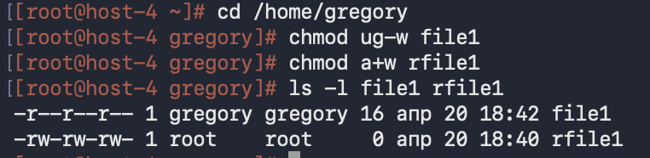
Рисунок 8 – Изменение прав доступа через chmod

2.4 Изменение владельца и группы
Для файлов file1 и file2 владелец изменён на root, группа назначена users с помощью chown root:users file1 file2. Проверена возможность редактирования файлов обычным пользователем. Изменение владельца файлов командой chown показано на рисунке 9.
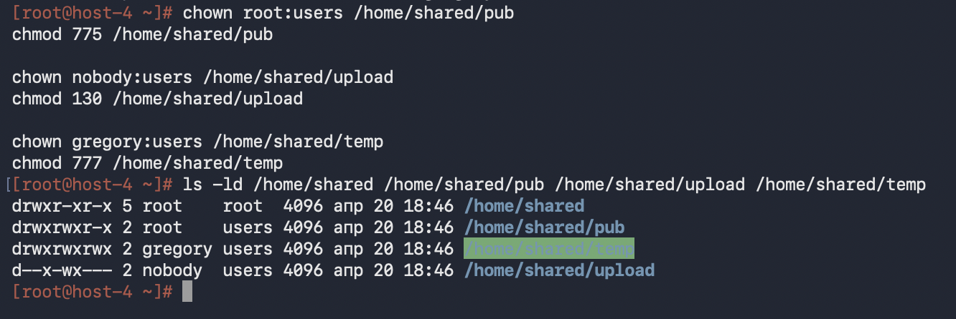Рисунок 9 – Изменение владельца файлов командой chown

2.5 Создание общих каталогов
Созданы каталоги /home/shared/pub, /home/shared/upload, /home/shared/temp. Для них назначены различные права доступа с помощью chmod, а также соответствующие владельцы и группы. Создание каталогов подтверждается рисунком 10.
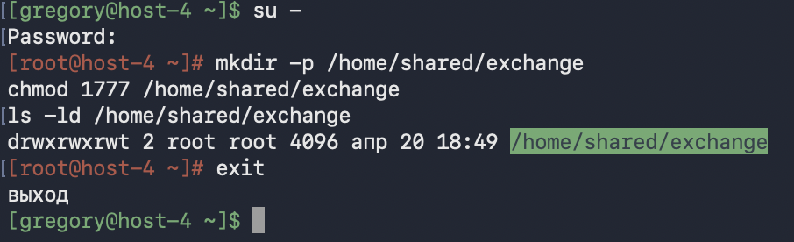
Рисунок 10 – Создание каталогов общего доступа

2.6 Проверка операций с файлами
Выполнены операции копирования, чтения и удаления файлов в каталогах pub, upload и temp из сеансов пользователя и root. Проведён анализ различий в доступе. Операции с файлами демонстрируются на рисунке 11.
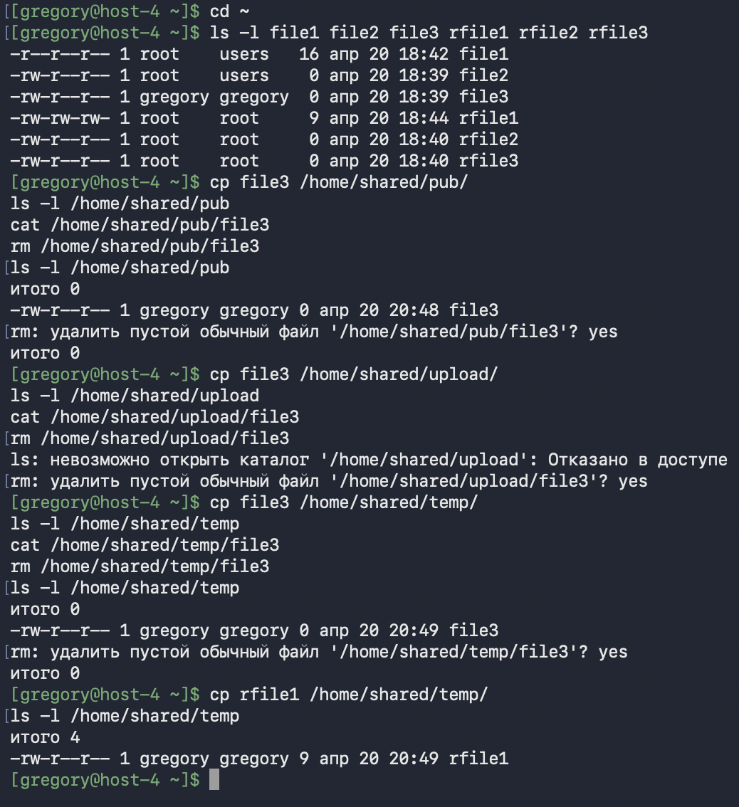
Рисунок 11 – Проверка операций с файлами

2.7 Создание каталога-файлообменника
Создан каталог /home/shared/exchange с правами 1777. Использование sticky bit обеспечило возможность удаления файлов только их владельцами. Организация отображена на рисунке 12.
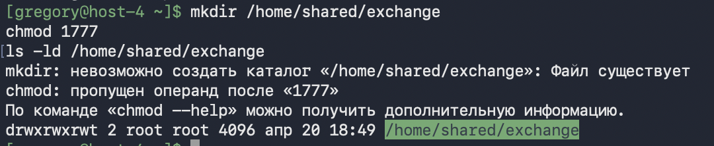Рисунок 12 – Организация каталога-файлообменника

2.8 Изучение процессов системы
Изучена справка по команде ps. Выполнен просмотр процессов с помощью ps и ps aux. Определены PID текущей оболочки, init, а также процессы с максимальной загрузкой памяти и CPU. Демонстрация анализа процессов приведена на рисунке 13.
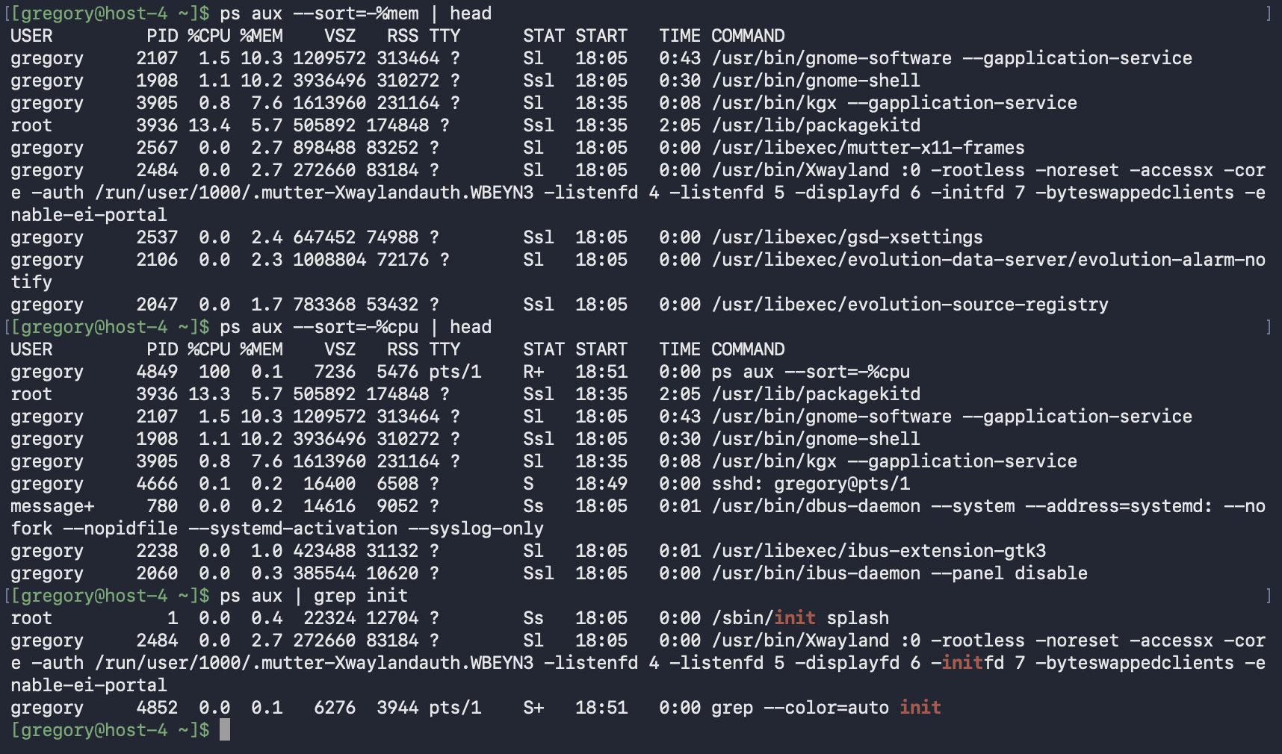Рисунок 13 – Анализ процессов системой командой ps

2.9 Мониторинг ресурсов
Использована команда top для динамического мониторинга процессов. Проведено сравнение возможностей ps и top. Демонстрация представлена на рисунке 14.
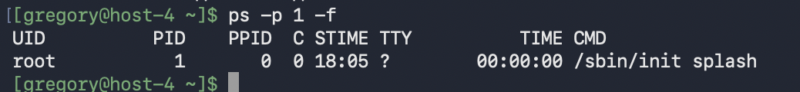Рисунок 14 – Мониторинг ресурсов командой top

2.10 Управление задачами
Запущены процессы find и man bash, приостановлены с помощью Ctrl+Z, просмотрены через jobs, продолжены через fg и завершены с использованием kill. Управление фоновыми задачами продемонстрировано на рисунке 15.
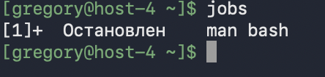
Рисунок 15 – Управление фоновыми задачами

Вывод 2: в результате выполнения практической работы были изучены основные механизмы управления доступом в Linux, включая chmod, chown, sticky bit, а также процессы и ресурсы ОС с использованием ps, top, jobs, fg и kill. Получены практические навыки системного администрирования и управления ресурсами Linux-систем.

3 PostgreSQL в Docker

3.1 Установка Docker Engine в ALT Linux
На начальном этапе выполнения практической работы была выявлена невозможность использования команд sudo, поскольку пользователь не обладал соответствующими правами администратора. Для решения проблемы был выполнен переход в режим суперпользователя с помощью команды su -, после чего установка Docker производилась от имени root. В ALT Linux установка Docker Engine и Docker Compose была выполнена через apt-get. После завершения установки была активирована служба docker.service и подтвержден её успешный запуск. На рисунке 16 демонстрируется установка Docker.
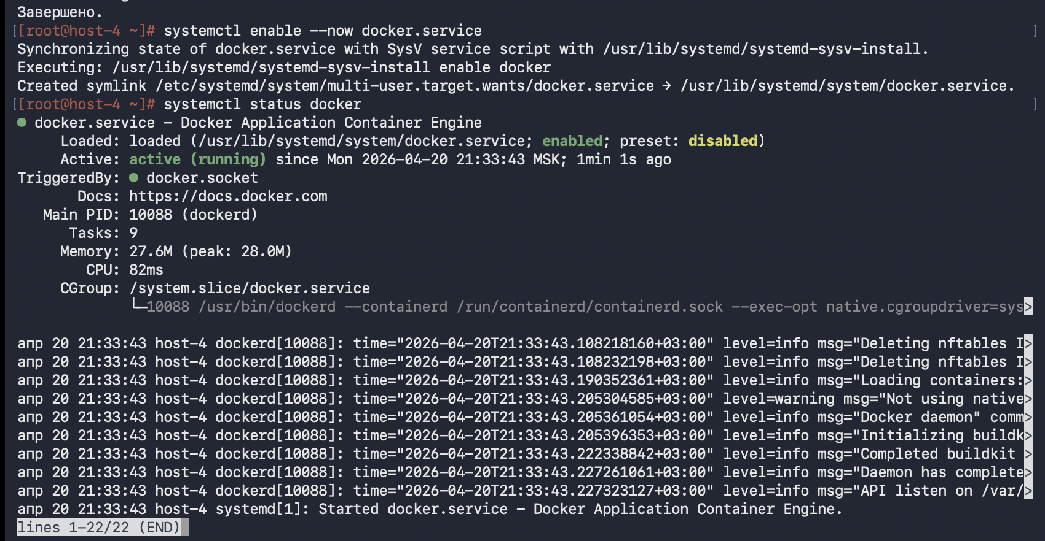Рисунок 16 – Установка Docker Engine в ALT Linux

3.2 Настройка пользователя для работы с Docker
Для возможности использования Docker без постоянного перехода в root была выполнена проверка пользовательских групп, подтвердившая наличие доступа пользователя gregory к группе docker. После повторного входа в систему была выполнена проверка групп пользователя, подтвердившая корректное назначение прав. На рисунке 17 приведена демонстрация настройки пользователя.
Рисунок 17 – Настройка пользователя для работы с Docker

3.3 Исправление конфигурации docker-compose.yaml
В процессе загрузки контейнера возникла ошибка авторизации при использовании образа postgres:latest. Для устранения проблемы версия контейнера была заменена на postgres:16, что позволило успешно загрузить образ PostgreSQL. Настройка конфигурации docker приведена на рисунке 18.
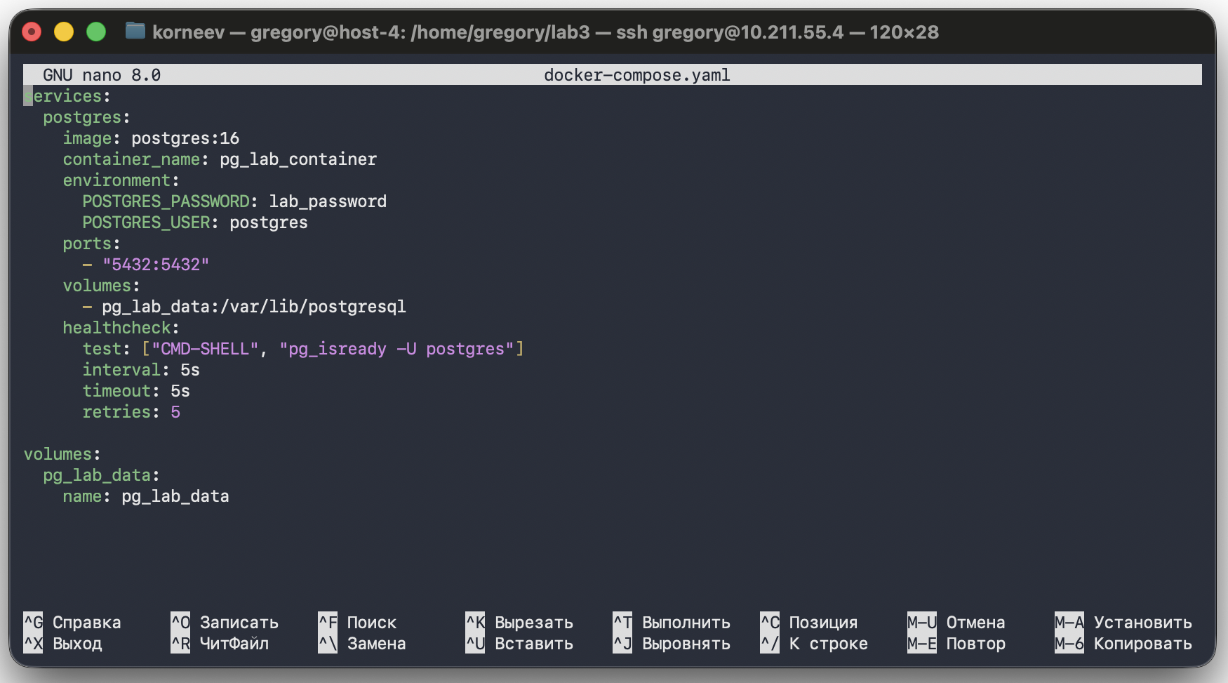
Рисунок 18 – Исправление конфигурации docker-compose.yaml

3.4 Развёртывание PostgreSQL-контейнера
Запуск PostgreSQL выполнялся с помощью docker-compose pull и docker-compose up -d. В результате был создан контейнер pg_lab_container, сетевое окружение и volume-хранилище. Проверка docker ps и pg_isready подтвердила успешную работу PostgreSQL. Развертывание контейнера представлено на рисунке 19.
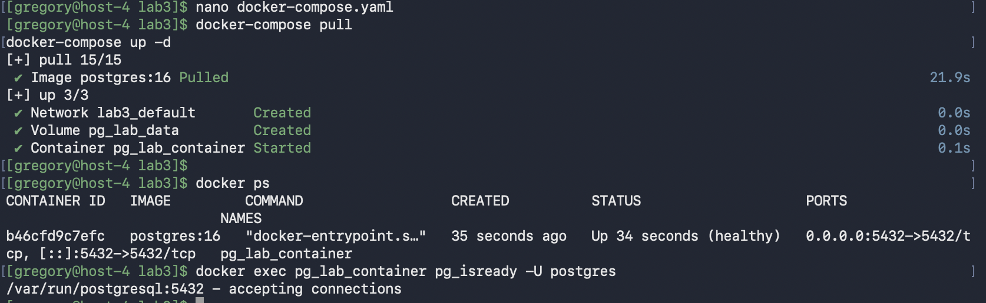Рисунок 19 – Развёртывание PostgreSQL-контейнера

3.5 Создание базы данных lab_db
Для автоматизации создания базы данных был разработан bash-скрипт create_db.sh. После назначения прав на выполнение скрипт успешно создал базу данных lab_db внутри контейнера PostgreSQL. Демонстрация представлена на рисунке 20.
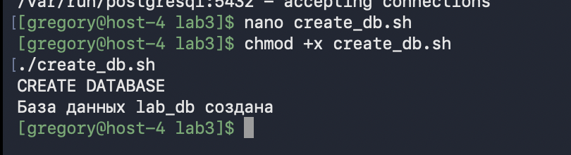
Рисунок 20 – Создание базы данных lab_db

3.6 Импорт SQL-дампа в базу данных
Был создан bash-скрипт import_dump.sh, предназначенный для автоматического импорта файла dump.sql в базу данных lab_db. После выполнения скрипта были успешно загружены таблицы, индексы и тестовые данные. Импорт дампа представлен на рисунке 21.
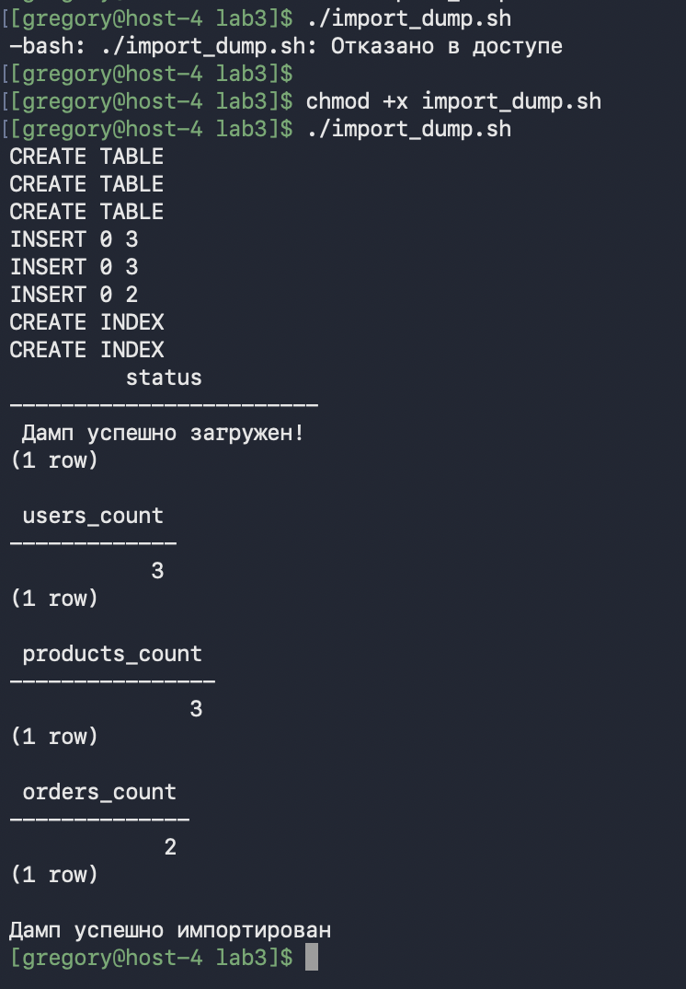
Рисунок 21 – Импорт SQL-дампа в базу данных

3.7 Проверка структуры базы данных
Для проверки корректности импорта выполнено подключение к PostgreSQL через psql и просмотр списка таблиц командой \dt. В результате были обнаружены таблицы users, products и orders. Выполнена проверка структуры БД на рисунке 22.
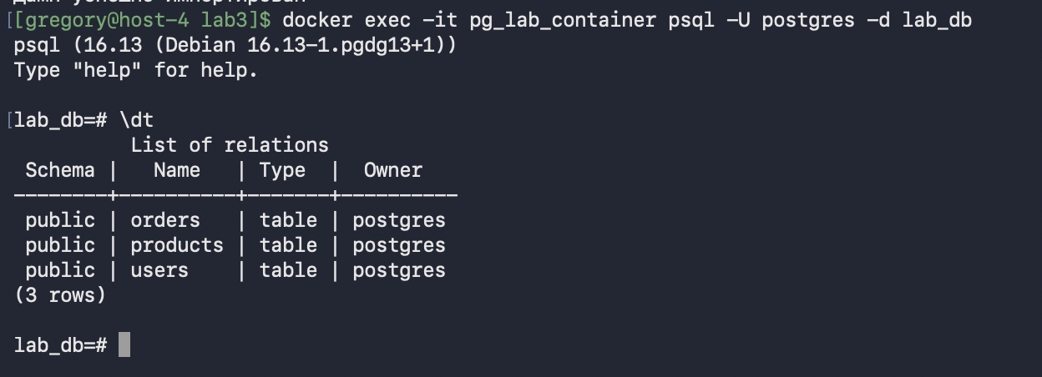
Рисунок 22 – Проверка структуры базы данных

3.8 Формирование JDBC строки подключения
Для подключения внешних приложений была сформирована JDBC-строка подключения к PostgreSQL и сохранена в файл jdbc.txt. Демонстрация задания представлена на рисунке 23.
Рисунок 23 – Формирование JDBC строки подключения
Вывод 3: в результате выполнения практической работы была успешно настроена контейнеризированная среда PostgreSQL в операционной системе ALT Linux с использованием Docker Compose. Были получены практические навыки установки Docker Engine, настройки пользовательских прав, развёртывания PostgreSQL-контейнера, автоматизации создания базы данных и импорта SQL-дампа, проверки структуры базы данных и формирования JDBC-подключения.
Вывод: в ходе проектно-технологической практики были получены практические навыки работы с Linux: подключение по SSH, работа в терминале, управление файлами, каталогами, архивами, дисками и точками монтирования. Также были изучены права доступа, владельцы, группы, общие каталоги, процессы и ресурсы операционной системы. Отдельно была настроена среда Docker, в которой развёрнут PostgreSQL, создана база данных, импортирован SQL-дамп и проверено подключение. Таким образом, поставленные задачи практики выполнены в полном объёме

СПИСОК ИСПОЛЬЗОВАННЫХ ИСТОЧНИКОВ
1. Быков, А. Ю. Решение задач на языках программирования Си и Си++ :
методические указания / А. Ю. Быков. — Москва : МГТУ им. Н.Э. Баумана,
2017. — 248 с. — ISBN 978-5-7038-4577-6. — Текст : электронный // Лань :
электронно-библиотечная система. — URL: https://e.lanbook.com/book/103505
2. Каширин, И. Ю. От Си к Си++ : учебное пособие / И. Ю. Каширин, В. С.
Новичков. — 2-е изд., стер. — Москва : Горячая линия-Телеком, 2012. — 334
с. — ISBN 978-5-9912-0259-6. — Текст : электронный // Лань : электронно-
библиотечная система. — URL: https://e.lanbook.com/book/5161
3. Быков А. Ю. Решение задач на языках программирования Си и Си++ :
метод. указания к выполнению лаб. работ / Быков А. Ю. ; МГТУ им. Н. Э.
Баумана. - М. : Изд-во МГТУ им. Н. Э. Баумана, 2017. - 244 с. : ил. - ISBN 978-
5-7038-4577-6.
4. Иванова Г. С., Ничушкина Т. Н. Объектно-ориентированное
программирование : учебник для вузов / Иванова Г. С., Ничушкина Т. Н. ; общ.
ред. Иванова Г. С. - М. : Изд-во МГТУ Н.Э.Баумана, 2002.
http://progbook.ru/technologiya-programmirovaniya/582-ivanova-tehnologiya-
programmirovaniya.html
5. Иванова Г. С., Ничушкина Т. Н. Объектно-ориентированное
программирование : учебник для вузов / Иванова Г. С., Ничушкина Т. Н. ; общ.
ред. Иванова Г. С. - М. : Изд-во МГТУ им. Н. Э. Баумана, 2014. - 455 с. : ил. -
Библиогр.: с. 450. - ISBN 978-5-7038-3921-8.
6. Подбельский В.В. Язык Си++: Учебное пособие. – М.: Финансы и
статистика, 2003.
http://progbook.ru/c/737-podbelskii-programmiovanie-na-yazyke-si.html.
7. Акулов О.А., Медведев Н.В. Информатика. Базовый курс. – М.: Омега-
Л, 2006. http://razym.ru/naukaobraz/obrazov/151874-akulov-oa-medvedev-nv-
informatika-bazovyy-kurs.html
8. Вычислительные методы и программирование. МГУ им. М.В.
Ломоносова. ISSN 1726-3522.Журнал входит в 1-й уровень Белого списканаучных журналов Минобрнауки России. https://num-
meth.ru/index.php/journal/index
Дополнительные материалы
1. Иванова Г.С. Технология программирования: Учебник для вузов. – М.:
Изд. МГТУ им. Ахо А.В., Хопкрофт Д.Э., Ульман Д.Д. Структуры данных и
алгоритмы. – М., Вильямс, 2003. http://razym.ru/naukaobraz/obrazov/181547-
aho-a-ulman-d-hopkroft-d-struktury-dannyh-i-algoritmy.html
Дейтел Х.М., Дейтел П.Дж. Как программировать на C++. – М.: Бином,
2. 2001.
3. 4. 5. Т. Кормен Т., Лейзерсон Ч., Ривест Р. Алгоритмы: построение и анализ. –
М. МЦНМО, 2005. http://rutracker.org/forum/viewtopic.php?t=533181
Джосьютис Н. С++ Стандартная библиотека для профессионалов. – СПб.:
Питер, 2004. http://progbook.ru/c/178-dzhosyutis_c_standartnaya_biblioteka.html
Подбельский В.В. Стандартный Си++: Учебное пособие. – М.: Финансы и
статистика, 2008.
6. Объектно-ориентированное программирование в C++: пер. с англ. / Лафоре
Р. - 4-е изд. - СПб.: Питер, 2004. - 923 с. - (Классика computer science). - ISBN
5-94723-302-9.
7. Т. Кормен Т., Лейзерсон Ч., Ривест Р. Алгоритмы: построение и анализ. –
М. МЦНМО, 2005.
8. Г. Шилдт. С++. Базовый курс, 3-е издание: Пер с англ. – М.: Издательский
дом «Вильямс», 2011. – 624 с.
9. Павловская Т. А. C/C++. Программирование на языке высокого уровня:
учебник для вузов / Павловская Т. А. - СПб.: Питер, 2003. - 460 с. - (Учебник
для вузов). - ISBN 5-94723-568-4.
10. Бесплатные образовательные программы партнера (VK):
https://education.vk.company/students

